Lunes
10
de Mayo

Cuarto de Primaria
Educación Socioemocional

¡En la torre del miedo!

Aprendizaje esperado: Explica la intensidad de cada una de las emociones relacionadas con el miedo y cómo las puede aprovechar para el bienestar propio y de los demás.

Énfasis: Explica la intensidad de cada una de las emociones relacionadas con el miedo y cómo las puede aprovechar para el bienestar propio y de los demás.

¿Qué vamos a aprender?

Aprenderás la intensidad de cada una de las emociones relacionadas con el miedo.

¿Qué hacemos?

Para comenzar lee la siguiente entrevista que se realizó Ale a panchito para que lo conozcas.

Ale: Platícanos panchito, ¿Tienes alguna anécdota de algo que te haya asustado o dado mucho miedo?

Panchito: El otro día mi mamá salió al mercado. Me dijo que se iba a tardar máximo 15 minutos y me pidió que no le abriera la puerta a nadie. Yo, muy obediente, me quedé jugando un buen rato y sentí que pasó mucho tiempo. De repente, alguien comenzó a tocar la puerta muy fuerte, diferente a como lo hace mi mamá.

Ale: ¿En serio? ¿Y qué fue lo que pasó después?

Panchito: Se me aceleró el corazón y la respiración, me temblaron las piernas y las manos, pues no sabía quién era. ¡Sentí mucho miedo!

Ale: Yo también me hubiera asustado si de repente toca la puerta alguien desconocido, no me imagino. ¿Y luego?

Panchito: Se apodero de mí una emoción más fuerte que me hizo correr y esconderme debajo de la cama.

Ale: Sentías horror en ese momento.

Panchito: Sí, estaba horrorizado, después dejé de escuchar que tocaban la puerta, así que salí muy lento y me acerqué, pegué mi oído para escuchar si ya se habían ido.

Ale: Seguramente era un vecino que necesitaba algo.

Panchito: Pero como mi mamá me dijo que no le abriera la puerta a nadie, y soy un niño obediente, no abrí, además, todavía sentía horror.

Ale: ¡Hiciste muy bien en no hacerlo! No podemos abrir la puerta de nuestra casa cuando estamos solas o solos y no conocemos a quien toca a nuestra puerta.

Panchito: Espera, Ale, viene lo peor, prepárate. Otra vez volvieron a tocar la puerta, pero con una intensidad que parecía que la tiraban. ¡Aaaaaaaah! Grité asustado.

Ale: ¡Qué horror! Ya quiero que termine tu anécdota, pero como no quiero llegar al pánico, ¿Qué te parece si hacemos una pausa y vamos a ver una historia que nos habla de tragedia, miedo y regulación de emociones?

Lee la entrevista de Kanna quién platica con la Maestra Vicky.

Kanna: Hola niños y niñas que sintonizan el informativo el día de hoy nos encontramos con Cassandra y Paula, dos pequeñas que practican un deporte que te sorprenderá, y que estoy segura de que algunos o algunas de nuestros alumnos les causará temor ya que es un deporte de contacto, el tochito bandero femenil.

Cuéntenme Cassandra y Paula, ¿Por qué eligieron este deporte? ¿Cuánto tiempo lo han practicado? ¿Al realizar esta actividad, en qué momentos han sentido temor o miedo? ¿Cómo superaron esta emoción? ¿Cómo han transformado este temor o miedo en beneficio tanto personal como colectivo?

Kanna: Por último, ¿Qué le dirían a las niñas y niños acerca de la importancia de transformar su miedo para el bienestar propio y de los demás?

Después de escuchar la interesante entrevista acerca de practicar un deporte que podría atemorizarte, es muy claro que todas y todos en algún momento experimentamos la intensidad que se manifiesta a través del miedo.

Lo más importante es que te permite entender cómo regular la emoción del miedo y cómo se logra afrontar mejor estas difíciles circunstancias. Hasta puedes inspirar a otras personas a regular sus emociones y tomar una buena decisión.

Al distraer la atención de una situación desagradable es más sencillo regular tus emociones.

Ahora continúa con la entrevista que hizo Ale a panchito.

Panchito: Bueno, ¿Recuerdas que te contaba que de repente volvieron a tocar la puerta? Pero con una intensidad que parecía que la tiraban.

Ale: Lo recuerdo muy bien.

Panchito: Pues que me voy dando cuenta que alguien giraba, muy lentamente, la llave en la cerradura de la puerta. ¡Y otra vez grité de espanto! Tragué saliva, respiré y corrí a esconderme de nuevo, oculté mi rostro, no quería ver.

Ale: Estas haciendo que aumenten los latidos de mi corazón.

Panchito: Escuché cómo se cerraba la puerta y logré escuchar unos pasos dentro de la casa. ¡Ahí entré en pánico! ¡Quería llorar y gritar!

Panchito: Al escuchar los pasos, no grité ni lloré. Estuve atento para saber quién había entrado a la casa.

Ale: ¡Bien! Enfrentar las situaciones difíciles también es una forma de regular nuestra emoción.

Panchito: ¡Sí! Pues abrí los ojos, pero no vi a nadie. Solo oía que alguien buscaba algo, escuchaba que iba de un lado para otro, estaba decidido a regular mi emoción y averiguar quién había entrado, pero, de repente, ¿Qué crees que pasó, Ale?

Panchito: Escuché la voz de mi mamá diciendo, ¡Panchito, ya llegué, vamos a desayunar!

Panchito: ¿Qué tal? ¡Estuvo de miedo verdad! Lo bueno es que me controlé y antes de hacer algo, como gritar y llorar o algo así de exagerado, pude descubrir quién era realmente.

Ale: En todas las situaciones de la vida, las que pasan en la casa y las que suceden en la escuela, pasamos por diversas emociones. Y al regular estas emociones, podemos tomar mejores decisiones y lograr lo que queremos.

El miedo cuando es más intenso se convierte en horror o menos intenso y ser sólo un susto, para ello juega un papel muy importante tu memoria emocional.

Ahora lee lo que Kreative te comparte.

¡Hola a todos! Hoy quiero ayudarles con la emoción del miedo, así que conseguí el juego más divertido ¡en tamaño intimidante! Es una torre que representa el miedo que le tuve a las arañas. Fue muy desagradable encontrarme con una; la primera vez que la vi, salté y grité. ¡Me dio mucho miedo! Pero investigué acerca de ella y descubrí que no era peligrosa. Así que mi miedo desapareció.

Cuando volví a encontrarme con una araña similar, vi que sólo me causó un pequeño susto porque ya sabía que esa especie no me representa un peligro. Pero un día salí al campo y me encontré con una araña violinista, de las que sé que son muy peligrosas. Entonces me dije “Kreative, debes tener precaución”. Porque la verdad me causó horror que me pudiera picar, pero sólo siguió su camino y yo logré relajarme realizando ejercicios de respiración y observando que no estaba cerca de mí.

Por eso cuando sientas horror o pánico. ¡Cuidado! Valora primero la situación y la amenaza que representa para ti, si te es posible, investiga, así puedes decidir si te alejas para ponerte a salvo o si la enfrentas.

Espero hayan quedado más claras las integrantes de la familia del miedo y sus intensidades.

Esa es una buena forma de comenzar a regular tus temores. El miedo siempre te mantendrá a salvo de cualquier situación que ponga en riesgo tu vida, por eso es importante conocer la intensidad de las emociones que se relacionan con el miedo, para aprovecharlas en un beneficio propio y de los demás.

El miedo es una forma de poner al cuerpo en alerta ante una amenaza, y que tiene diferentes intensidades.

Imagina una torre.

Fuente: https://www.freepik.es/vector-premium/castillo-cuento-hadas-plano-palacio-medieval-torre-alta-techo-conico-fortaleza-o-fortaleza-muro-fortificado-torre_7027191.htm

En el primer piso está el Temor, el cual es una sospecha que algo desagradable o perjudicial puede suceder, puede ser el temor a que repruebes un examen.

Después está el SUSTO, el cual es una impresión momentánea, producida por algo inesperado y repentino. Cómo cuando alguien sale de algún escondite y te grita “¡Bú!”

El susto te pone altera y agita la respiración.

El tercer piso de la torre sería el MIEDO. El miedo es una emoción caracterizada por una intensa sensación desagradable provocada por la percepción de un peligro, como cuando ves una serpiente o escuchas un ruido extraño en las noches.

El cuarto piso, es el HORROR. Es una forma más intensa del miedo y es causado por algo terrible y espantoso. Cómo un payaso con colmillos que te quiere comer.

Por último, en lo más alto de la torre del miedo, se encuentra el PÁNICO. Es el miedo más grande, una ansiedad intensa que hace que tu cerebro se active de manera involuntaria, es decir que tu reacción al pánico es más difícil de regular.

Estas emociones se pueden presentar ante estímulos que se perciben como peligrosos, reales o imaginarios, la intensidad varía, tanto en la sensación y expresión corporal, como en la respuesta. Es muy importante reconocer cuando tienes miedo y diferenciar entre sus intensidades para reaccionar de la mejor manera ante las circunstancias, tanto de manera personal como colectiva.

El Reto de Hoy:
Realizarás un cuadro en el que escribirás lo siguiente: Temor, Susto, Miedo, Horror, Pánico. Una vez que tengas la tabla deberás dibujar debajo de cada palabra que es lo que te puede ocasionar sentir cada una de ellas. No olvides compartir tus aprendizajes con tus familiares y amigos.

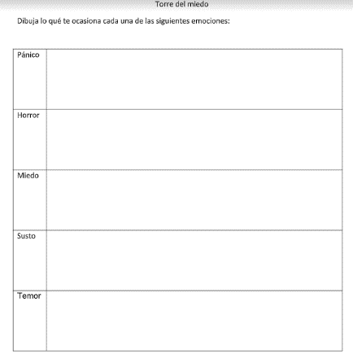

¡Buen trabajo!

Gracias por tu esfuerzo.

Para saber más:
Lecturas

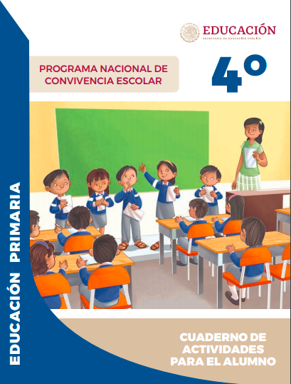
https://www.gob.mx/cms/uploads/attachment/file/533116/4o-Cuaderno-OK-PNCE.pdf

